Documenten die je best bewaart en klasseert zijn:

bankdocumenten, verzekeringsdocumenten, facturen, …

Er is vaak geen wet die zegt hoe lang je documenten moet bewaren.

Meestal geeft men advies hierover.

Misschien ben je ingeschreven in het digitale loket van bepaalde diensten.

Dan kan je daar de facturen opvragen van vorige periodes.

Als je je bankzaken regelt via het internetbankieren, dan kan je daar je rekening-uittreksels opvragen, soms zelfs van enkele jaren geleden.

Maar niet van alle verrichtingen, aankopen, inkomsten, … is er een digitaal archief.

Los de opdrachten op!

Hoe lang je bepaalde documenten best bewaart, vind je op de website van de overheid.

[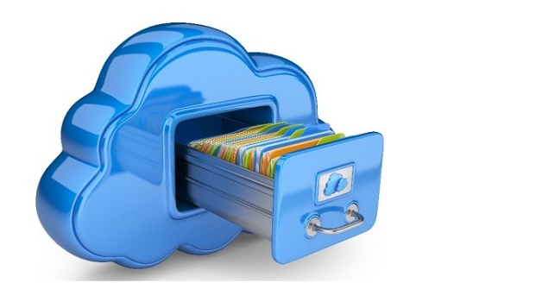](https://www.vlaanderen.be/economie-en-ondernemen/boekhouding-en-fiscaliteit/hoe-lang-moet-ik-documenten-bewaren)

Klik op het cloud-logo om naar de website van de overheid te gaan.

Los dan de opdrachten op!

**Loonfiches**

Hoe lang bewaar je best de **jaar**lijkse loonfiches?

.

**Fiscale documenten**

Hoe lang moet je de belastingaangifte en bijhorende documenten bewaren?

.

**Facturen**

Hoe lang moet je restaurant- en hotelrekeningen bewaren?

.

Je kocht in de Aldi een elektrische tafelgrill.

Hoe lang moet je dit kassaticket bewaren?

.

Bij aankopen van voorwerpen, waarbij je enkel een kassaticket hebt, kan je best dit ticket nog kopiëren.

Tijdens de garantieperiode kan het gebeuren dat de opdruk van het ticket langzaam verdwijnt, zodat het niet meer leesbaar is.

Hoe lang moet je betaalbewijzen voor stroom, water en/of gas bewaren?

.

Rekeninguittreksels van je bank kunnen betalingen bewijzen.

Bewaar (papieren) rekeninguittreksels in mapjes per jaar.

Je kan de uittreksels nodig hebben om inkomsten en uitgaven van een vroegere periode te controleren.

Als er nieuwe uittreksels zijn, kan je ze best even controleren!

Hoe lang bewaar je rekeninguittreksels?

.

Hoe lang moet je contracten en betalingen ivm het huren van een woning bewaren?

.

Hoe lang moet je facturen bewaren, die je gekregen hebt bij het bouwen of verbouwen van een huis?

.

**Persoonlijke documenten**

Hoe lang bewaar je deze documenten?

Getuigschrift en/of attest van je opleiding op school

2 jaar  5 jaar  levenslang

Documenten ivm samenwonen, huwelijk, echtscheiding, …

2 jaar  5 jaar  levenslang

Documenten ivm werkloosheidsuitkeringen

2 jaar  5 jaar  levenslang

**Verzekeringen**

Meestal krijg je één maal per jaar een uittreksel van de verzekeringsovereenkomst.

Er is een brochure waarin de voorwaarden van de verzekering genoteerd staan.

Hoe lang bewaar je deze documenten minstens?

.

Bewaar elke polis apart in een mapje.

Waarom is het aangeraden om documenten van aansprakelijkheidsverzekeringen minstens 10 jaar te bewaren?

.